新VPN客户端安装配置手册(Windows)

1. VPN程序安装

* 双击图一图标，如图二默认下一步进行程序安装，图三表示安装完成；

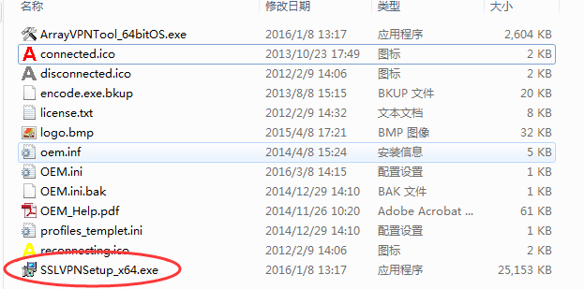

图一

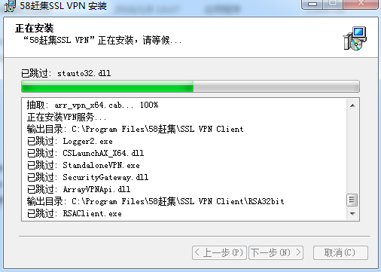

图二

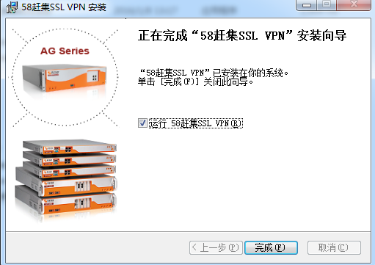

图三

1. 客户端配置

* 安装完成后，双击桌面图标进行配置；如图四所示，创建新的连接；

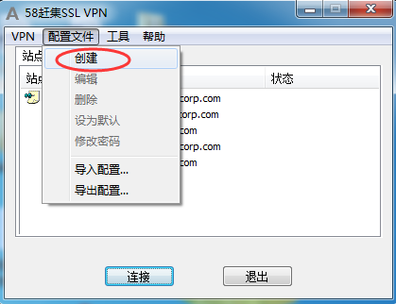

图四

* 按照图五说明进行相关信息填写；

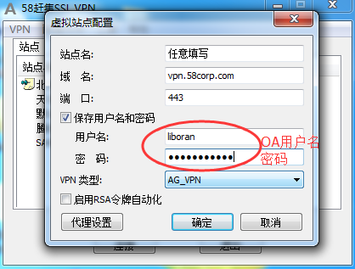

图五

1. 客户端连接

* 连接建立后，双击站点进行客户端连接，如图六、图七

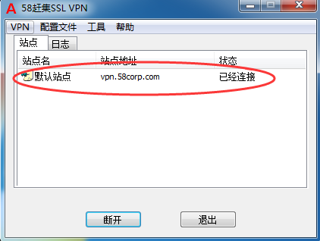

图六

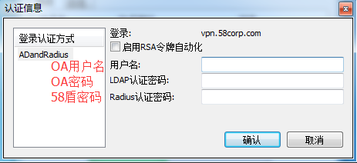

图七

* 连接后，图标变为红色即表示成功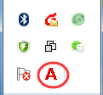

新VPN客户端安装配置手册(Mac)

1. VPN程序安装

* 将ArrayMotionProSetup_MacOS_v1.1.dmg解压缩后如图一所示，双击MotionPro.pkg进行安装；

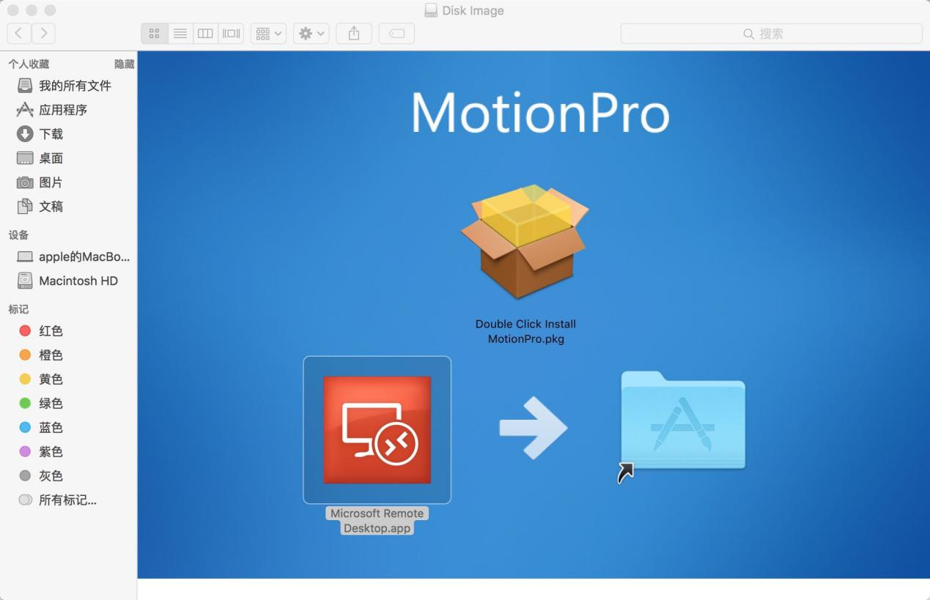

图一

* 按照图二-----图五顺序进行安装；

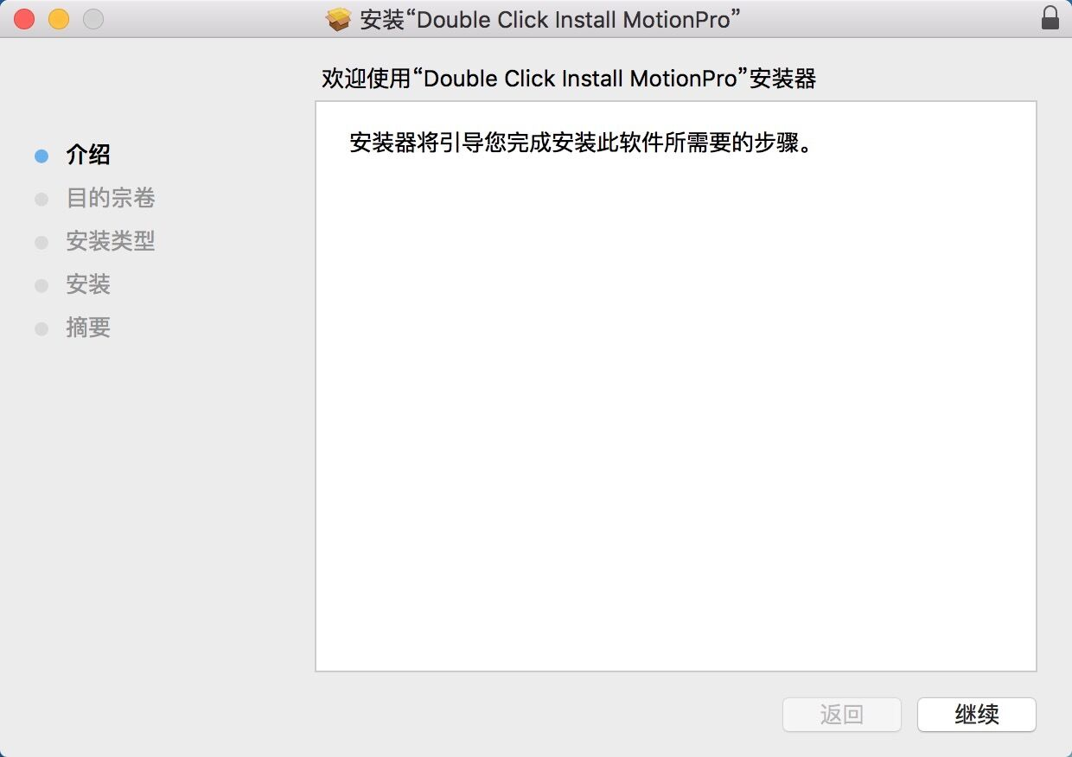

图二

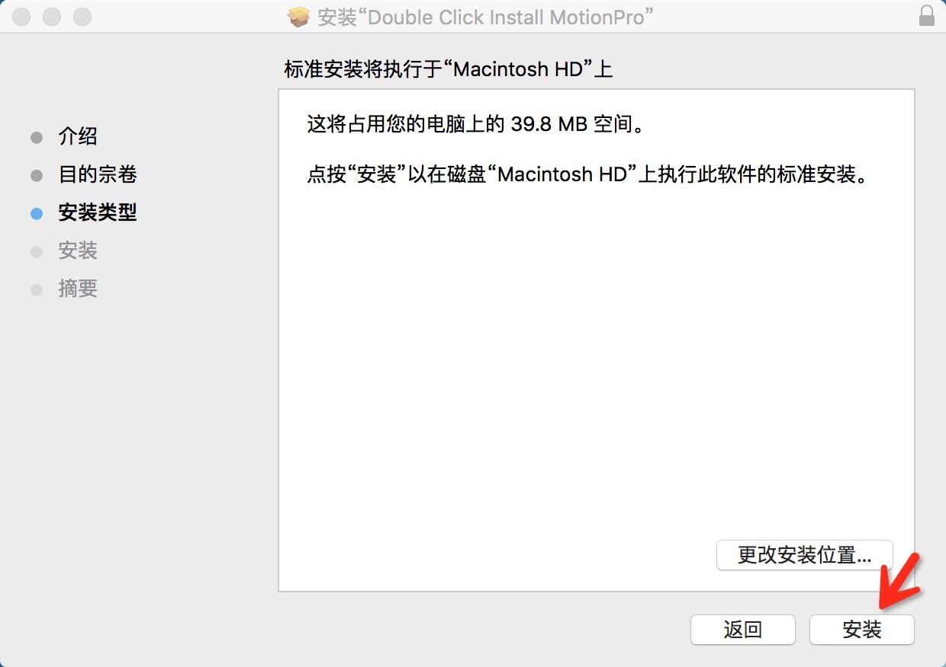

图三

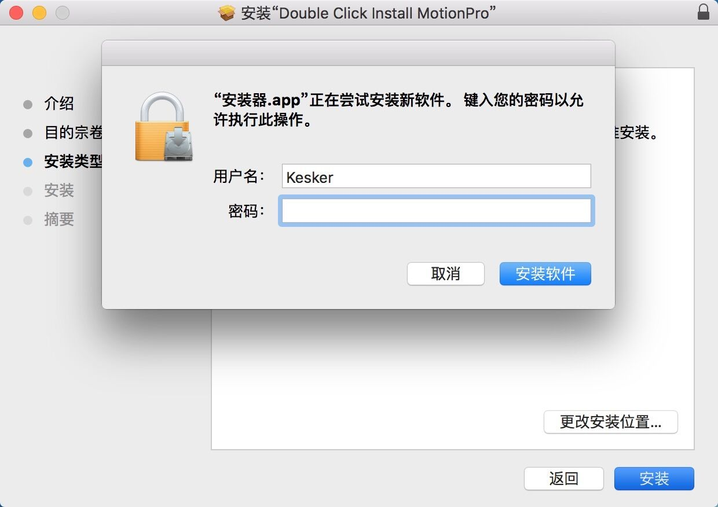

图四

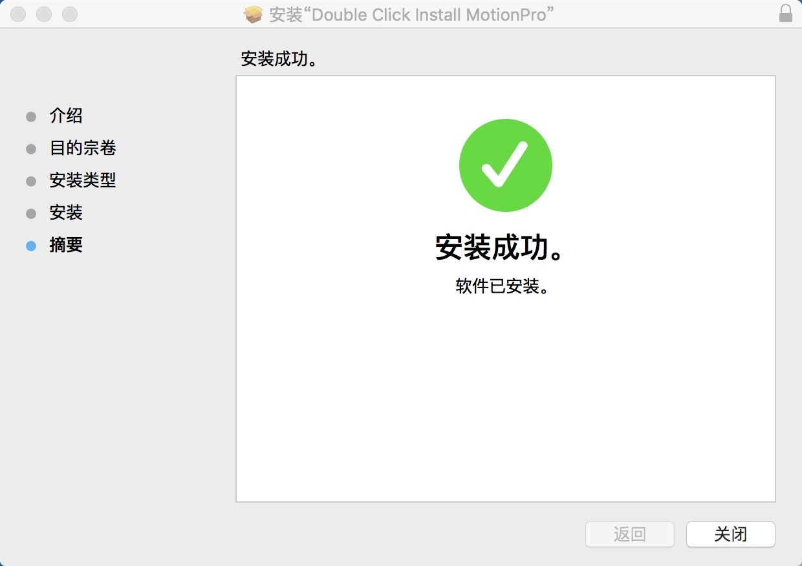

图五

1. 客户端配置

* 安装完成后，双击桌面图标进行配置；如图六所示进行相关信息填写，创建新的连接；

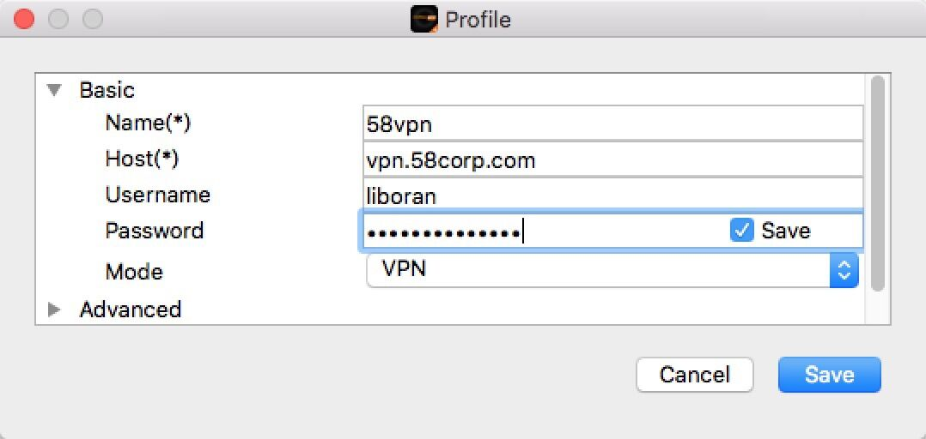

图六

* 建立完成后，双击该连接，图七；

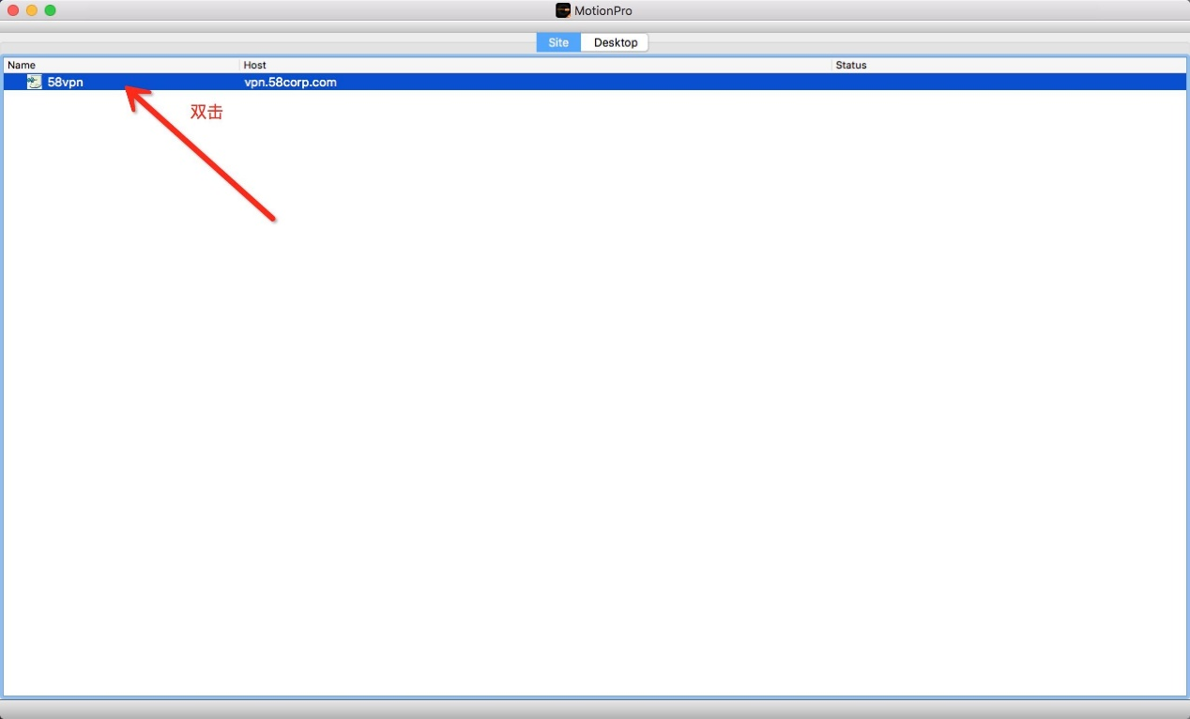

图七

1. 客户端连接

* 连接建立后，双击站点进行客户端连接，如图八；

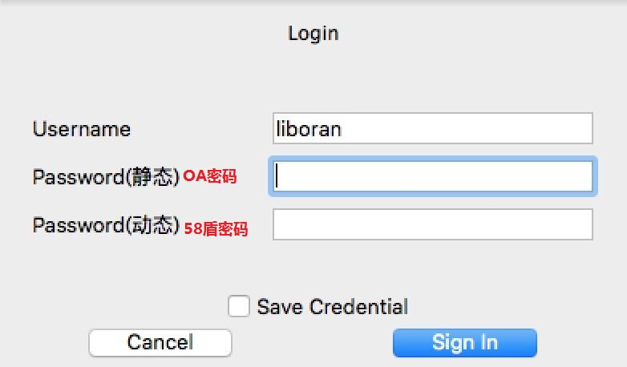

图八

* 连接完成后，如图九；

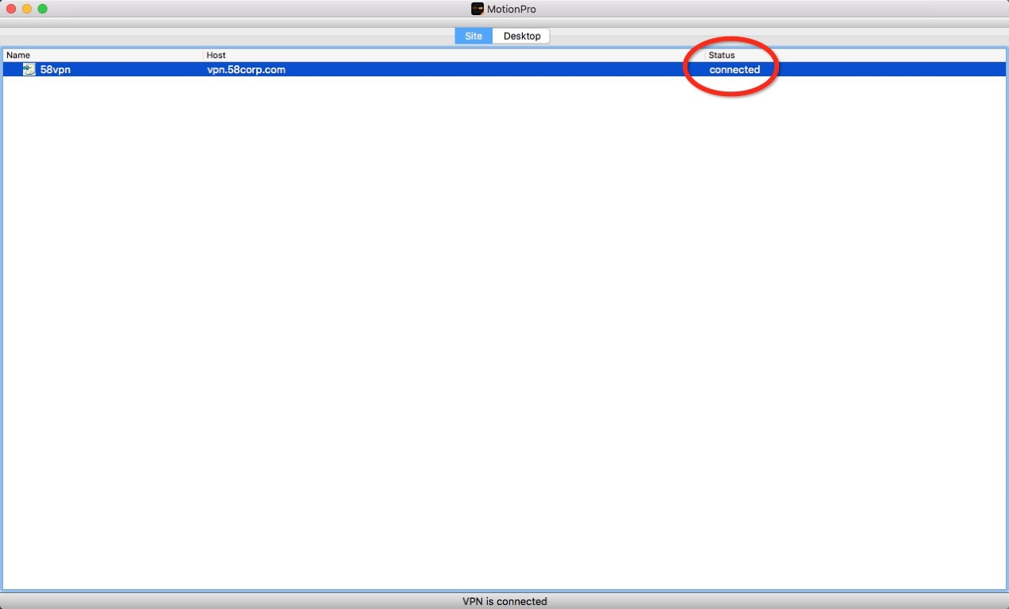

图九

* 通过终端ifconfig命令查看分配的地址；



图十

新VPN浏览器配置手册(基于IE内核、Firefox、Chrome)

1. IE（推荐使用）

* 初次使用IE请安装网页弹出控件,如未弹IE控件,请调整浏览器设置

控件安装如图一;

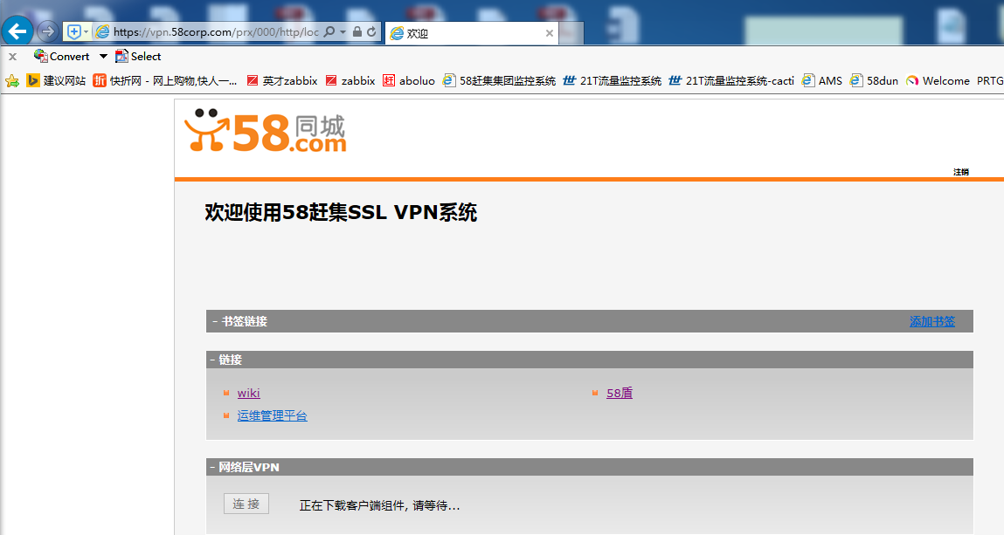

图一

* 连接成功后如图二;

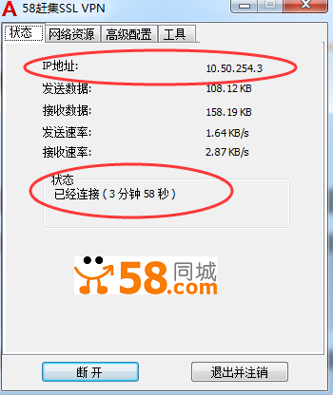

图二

1. FireFox

* 需要安装JAVA环境并启用，JVM安装包见邮件附件；
* 激活JAVA环境后，会弹出图三所示，均选择“长期允许”即可；

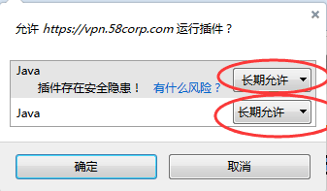

图三

* 选择运行JAVA环境，如图四、图五；

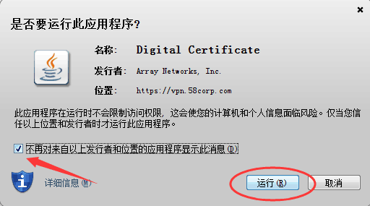

图四

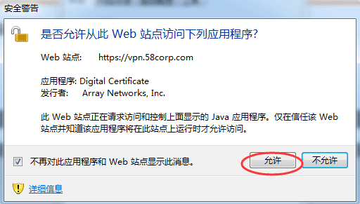

图五

1. Chrome**(不推荐)**

* 新版Chrome由于不支持NPAPI,所以无法使用插件功能,不推荐使用.

**注意:当用户成功连接VPN后,如需查看拥有的访问资源,双击右下角红A,见下图:**

**客户端登陆:**

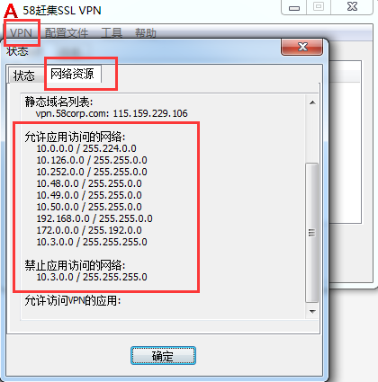

**浏览器登陆:**

